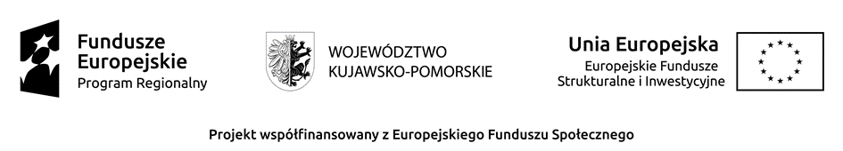

**Załącznik nr 4 do zapytania ofertowego**

**Logo i kolorystyka, stosowana w opracowaniach Regionalnego Obserwatorium Terytorialnego Województwa Kujawsko-Pomorskiego**

Urząd Marszałkowski Województwa Kujawsko-Pomorskiego w Toruniu

Departament Rozwoju Regionalnego

